BAB III METODEPENELITIAN

* 1. **DesainPenelitian**

Penelitianpengembanganmedia*box*animalspadapembelajarananak usiadiniinimenggunakanmetodepenelitiandanpengembangan*(Research andDevelopment)*ataudisebutjugaR&D.Metodepenelitianinimerupakan metodepenelitianyangditerapkanuntukmenciptakansuatuproduktertentu serta membuktikan keefektifan produk yang dibuat. Metode ini digunakan untuk mengembangkan produk berupa media pembelajaran menggunakan model pengembangan ADDIE dengan lima tahapan pengembangan sistematis, yaitu tahap analisis (*Analysis)*, tahap perancangan (*Design)*, tahappengembangan(*Development)*,tahapimplementasi(*Implementation*) dan tahap evaluasi (*Evaluation)*. Menurut Benny A. dalam (Sari, 2017:93) model ADDIE merupakan salah satu model pengembangan yang bersifat lebih generik sehingga model ini dapat dipakai untuk beragam macam bentuk pengembangan produk seperti model, strategi pembelajaran serta media pembelajaran dan bahan ajar.

Untuk menghasilkan produk tertentu digunakan penelitian yang bersifat analisis kebutuhan dan untuk menguji keefektifan produk tersebut supaya dapat berfungsi di masyarakat luas, maka diperlukan penelitian untuk menguji keefektifan produk tersebut Sugiyono (2011 :297). Dalam penelitian ini mengunakan metode R & D karena hasil akhir penelitian ini akan menghasilkan produk media *box animals*.

Adapun tahap-tahap dalam penggunaan media ini adalah sebagai berikut :

1. TahapAnalisis (*Analysis*)

Melakukan analisis kebutuhan, mengenali masalah yang terjadi pada suatu pembelajaran terutama pada masalah penggunaan media pembelajaran, serta mengenali produk media pembelajaran yang sesuai dengan sasaran. Pengidentifikasian masalah dilakukan untuk mengetahui berbagaimasalahyangterjadidalamprosespembelajaranyangdikemukan pada identifikasi masalah melalui analisis kebutuhan sesuai dengan permasalahan yang ditemukan.

1. TahapPerencanaan (Design)

Rancangan produk yang akan didesain bersumber dari hasil analisis kebutuhan yang didapatkan dari hasil pengamatan yang telah dilakukan. Rancangan disusun secara imajinasi anak sehingga dapat memudahkan penerapan saat proses pengembangan dilakukan. Desain awal dilakukan dengan menentukan materi pembelajaran yang akan digunakan kedalam media. Kemudian peneliti merancang media *box animals* pada pembelajarananakusiadiniberupabentukkotakyangberbahandasarkaca akrilik dengan boneka hewan yang dari bahan plastik. Selanjutnya dirancang isi, materi, dan berbagai bagian pendukung akan akan ditambahkankedalammedia*boxanimals*padapembelajarananakusiadini.

1. TahapPengembangan (Developmental)

Pengembangan ini dilakukan dengan mewujudkan hasil perancangan pada tahap design yang telah dibuat sebelumnya. Proses pembuatan media *box animals* pada pembelajaran anak usia dini menjadi alat peraga bagi media pembelajaran.

1. TahapImplementasi (Implementation)

Media *box animals* pada pembelajaran anak usia dini yang telah dikembangkanselanjutnyaakandiujicobasebagaibentukpenerapandari hasil produk yang dikembangkan.

1. TahapEvaluasi (Evaluation)

Tahap evaluasi ini dilakukan sebagai bentuk perbaikan dari tanggapan serta saran yang diberikan oleh para penelaah yaitu ahli media dan ahli materi.

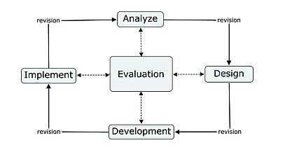

**Gambar3. 1 Bagan ModelPengembangan ADDIE**

* 1. **Subjek, Objek danWaktu Penelitian**
     1. **Subjek**

Subjek pada penelitian ini adalah pengembangan media *box animals* pada pembelajaran anak usia dini.

* + 1. **Objek**

Objek pada penelitian ini adalah pengembangan media *box animals* pada pembelajaran anak usia dini.

* + 1. **Waktu Penelitian**

Penelitian pengembangan produk berupa media *box animals* pada pembelajaran anak usia dini ini akan direncanakan dan dilaksanakan pada bulan Agustus 2023.

* 1. **Prosedur Penelitian**

Prosedurpengembanganpadapenelitianinihanyasampaipadatahap pengembangan (developmental) saja, hal tersebut dikarenakan pada penelitian ini hanya untuk menghasilkan produk media pembelajaran yang layak untuk digunakan di sekolah dasar saja. Sehingga untuk mengetahui kelayakan tersebut, peneliti hanya memberikan lembar validasi kepada para ahli yaitu ahli media dan ahli materi.

TAHAPANALISIS

TAHAP PERENCANAAN

TAHAP PENGEMBANGAN

TELAAHAHLI

**Gambar3.2 Bagan Prosedur Pengembangan**

* 1. **ProsedurPenelitian Pengembangan**

SesuaidenganmodelpengembanganADDIEyangakanditerapkan pada pengembangan media *box animals* pada pembelajaran anak usia dini, terdapat lima tahapan pengembangan yaitu:

1. Analisis (Analysis)

Pada tahap ini dilakukan kegiatan menganalisis kebutuhan terhadap media pembelajaran anak usia dini yang akan dikembangkan, sehinggapadaakhirnyaprodukmediapembelajaranyangdikembangkan sesuaidandapatmemenuhikebutuhansasaran.Denganbegitu,media

pembelajaran yang akan dikembangkan yaitu media *box animals* pada pembelajaran anak usia dini.

1. Perancangan(Design)

Pada tahap ini peneliti mendesain media *box animals* pada pembelajaran anak usia dini yang berisikan gambaran dari keseluruhan produkyangakandikembangkan,mulaidarikeseluruhanisimateriyang akan dimasukkan kedalam media *box animals* pada pembelajaran anak usia dini yang sesuai dengan pembelajaran dan penambah media yang telah ditetapkan, kemudian penentuan desain tampilan media *box animals* pada pembelajaran anak usia dini yang disesuaikan dengan imajinasi karakteristik anak usia dini serta bergambar hewan untuk menambahkan pembelajaran anak usia dini.

1. Pengembangan(*Developmental*)

Pada tahap pengembangan ini direalisasikan hasil rencana pengembangan yang telah dibuat pada tahap *design* yang disusun dengan memperhatikan spesifikasi produk sebagai berikut :

* 1. Produk media *box animals* pada pembelajaran anak usia dini ini dibuat berbentuk kotak (segi empat) yang terbuat dari kaca akrilik, berbagai macam jenis-jenis hewan di tampilkan di kotak.
  2. Produk media *box animals* pada pembelajaran anak usia dini diisi dengan bentuk hewan yang terbuat dari bahan plastik dan juga rumput, pohon, daun dan*full colour*.
  3. Dan untuk tampilan dari produk media *box animals* pada pembelajarananakusiadinidikembangkansesuaidenganrancangan atau spesifikasi produk yang telah disusun pada tahap perencanaan (*design*).

Pada proses pengembangan media *box animals* pada pembelajaran anak usia dini ini dilakukan revisi sesuai saran dari dosen pembimbing maupun peneliti. Kemudian apabila dosen pembimbing sudahmengatakanbahwaprodukmedia pembelajaran usia anakdini ini sudah layak untuk divalidasi, selanjutnya produk media pembelajaran akan divalidasi oleh para ahli baik ahli materi dan ahli media untuk memperoleh jawaban dari kelayakan produk yang di kembangkan.

Media *Box Animals* pembelajaran ini dibuat dengan bahan yang sangatmudahdidapatsertamudahdalampengerjaanuntukmembuatalat media ini,maka dari bahan dasar media ini adalah kaca akrilic dengan ukuran penjang x lebar 60 x 50 cm, tinggi 25 cm, dan cara petunjuk pembuatan media ini menggunakan :

* + 1. **Alat dan Bahan**
       1. 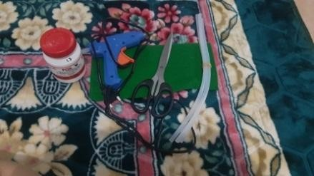KacaAkrilic
       2. Penggaris
       3. Lemtembak
       4. Gerindatangan
       5. Rumput sintetis
       6. Hewandariplastik

**Gambar3.3.1Alatdan Bahan**

* + - 1. Batu-batukecil

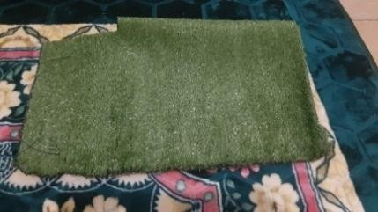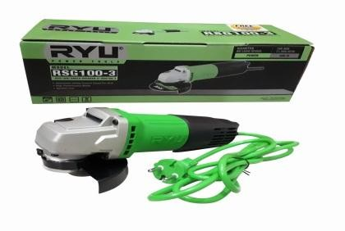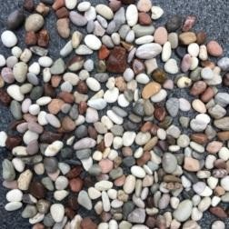

**Gambar3.3.2Rumput Sintetis**

**Gambar3.3.3Gerinda Tangan**

**Gambar3.3.4 Kerikil**

* + 1. **Langkah-langkahpembuatankotakyangdiisihewanberbahan plastik**

Petunjuk cara pembuatan media *box animals* (kotak hewan) adalah sebagai berikut:

* + - 1. Kacaakrilicdipotongdengangerindatangandandisesuaikan dengan ukuran P/L 60x50 cm, tinggi 25 cm.
      2. Ukurkacaakrilicdenganpenggarispanjang
      3. Setelahkacaakliricdipotongmakadilemkacaakrilictersebut

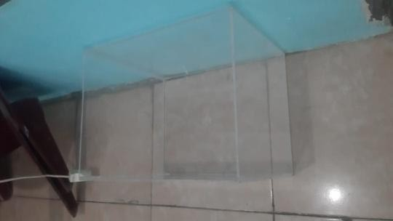

**Gambar3.3.5 Akrilic**

* + - 1. Susunrapibahan-bahanyangsudahtersediaberupa,rumput sintetis, hewan-hewan dan batu-batu kedalam kotak tersebut.
      2. Potongrumputdan kainkanvassesuai selera
      3. Laludi lemsatu per satu hewandan rumputdan batu
      4. Kemudianlemkertas pinggriran
      5. Lalumediasiapuntukdibuat pembelajaran.

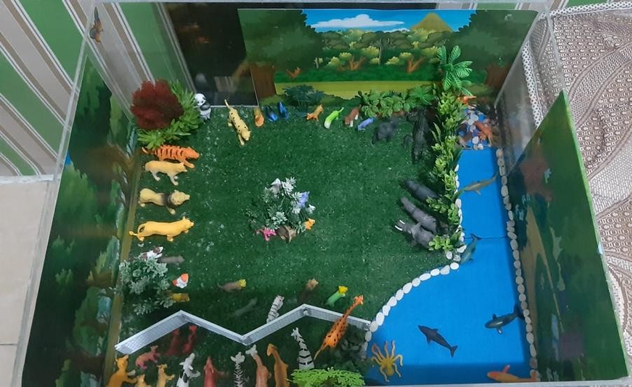

**Gambar3.3.6*Box Animals*(Tampak Dalam)**

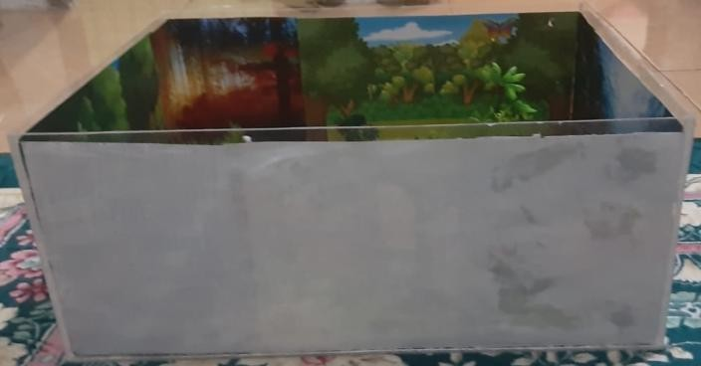

**Gambar3.3.7*Box Animals*(Tampak Luar)**

Berdasarkan beberapa langkah dari pembuatan dan pemilihan alat dan bahan bisa di sesuaikan dengan bahan bekas pakai yang ada dengan tidak membatasi kreativitas seorang guru untuk membuat media *box animals*seperticarapembuatandiatasmengenaipemilihanbahan-bahanapa saja yang bisa dijadikan kotak hewan, bisa terbuat dari kardus atau kayu dengan ukuran yang bervariasi sehingga membuat media tersebut efektif digunakan untuk sarana pembelajaran.

**C.Cara menggunakanmedia *Box Animals***

Adapun cara menggunakan media *box animals* pada pembelajaran terdiri dari kegiatan pembuka, kegiatan inti, dan kegiatan penutup yang dijelaskan pada tabel berikut ini :

|  |  |  |  |
| --- | --- | --- | --- |
| **KEGIATAN PEMBUKA** | **KEGIATANINTI** | **KEGIATAN PENUTUP** | **KETERANGAN** |
| Kegiatan pembuka di lakukan selama 10 menit.   * Pertama, guru memperlihatkan danmengenalkan media *box animals* kepada anak. * Kedua, guru mengenalkan macam-macam hewanyangadadi dalam *boxanimals* kepada anak. * Ketiga, guru menjelaskandan mempraktekan gerakan hewan-   hewan dan | Waktu penggunaan dalam kegiataninidiberikantanya jawab.  Kegiatan inti dalam penggunaan media *box animals* ini adalah tanya jawabdanmempraktekkan suara dan gerakan, dengan tahapan sebagai berikut :   * Penggunaanmedia*box animals* pada kegiatan inti pertama guru memanggil anak satu persatu untuk melihat hewan dan mempraktekkan suara dan gerakan. * Kemudiangurubertanya nama hewan itu apa dan makan nya apa. | Kegiatanpenutup dilakukanselama 10 menit.   * Padakegiatan penutup guru menanyakan dan mengingatkan kembali   nama-nama hewan tersebutdan suaranya.  Pemahaman konsep tersebutuntuk mengetahui tanggapan anakterhadap keberhasilan dalam | Guru dapat  memberikan *reward* pada anak setelah memainkan media *box animals* sesuai dengan teknik mengajar masing- masing guru. |

|  |  |  |  |
| --- | --- | --- | --- |
| membunyikan suara hewan. | * Selanjutnya guru memberikananakuntuk memilih salah satu binatang kesukaan * Kemudian anak memberikan jawaban kenapa anak suka denganhewantersebut * Setelah itu guru menjelaskan hewan tersebutdarisegijenis dan sifat-sifatnya. * Terakhir guru   memberikantugas berupa LKA. | penggunaan media *box animals* |  |

* 1. **InstrumenTeknikPengumpulanData**

Instrumen Penelitian Menurut Arikunto (2000:134), instrumen pengumpulandataadalahalatbantuyangdipilihdandigunakanolehpeneliti dalamkegiatannyamengumpulkanagarkegiatantersebutmenjadisistematis dandipermudaholehnya.Instrumenyangdigunakanuntukpengumpulandata pada penelitian ini berupa lembar validasi ahli materi dan ahli media yang berbentuk angket. Adapun kisi-kisi instrumen untuk lembar validasi ahli materi dan ahli media yaitu sebagai berikut :

**Tabel3.1Kisi-kisi LembarAngketPenilaianValidasiolehAhliMateri**

|  |  |  |  |  |
| --- | --- | --- | --- | --- |
| **No.** | **Aspek yangdinilai** | **Indikator** | **No Butir** | **Jumlah Butir** |
| 1. | Aspekisi | Kesesuian materi | 1-6 | 6 |
|  |  | Keakuratanmateri | 7-12 | 6 |

|  |  |  |  |  |
| --- | --- | --- | --- | --- |
|  |  | Kreativitasmateri | 13-16 | 4 |
| 2. | Aspekkualitas | Teknikpenyajianmateri | 17-25 | 9 |
|  |  | Penyajianmateri | 26-32 | 7 |
|  |  | Keruntutanalurmateri | 33-35 | 3 |
| 3. | Aspekbahasa | Penggunaan bahasa | 36-37 | 2 |
|  |  | Ketepatanpenggunaanistilah | 38-40 | 3 |
|  | Jumlah keseluruhan | | | 40 |

**Tabel3.2Kisi-kisi Angket PenilaianValidasiolehAhli Media**

|  |  |  |  |  |
| --- | --- | --- | --- | --- |
| **No.** | **Aspekyang dinilai** | **Indikator** | **No Butir** | **Jumlah Butir** |
| 1. | Kualitas teknis | Kualitas pengoperasian media, keinteraktifan, kualitas tampilan/ desian | 1-26 | 26 |
|  | Kualitas instruksional | Memberikankualitasmemotivasi,menarikminat belajar, fleksibilitas, instruksionalnya, memberi dampak pada guru dan siswa dalam proses pembelajaran | 27-33 | 7 |
| 3 | Kualitas isi dan tujuan | Ketepatanpemilihanmateri,kesesuaiantujuan, kesesuaian karakteristik dan kondisi nyata anak | 34-45 | 12 |
|  | JumlahKeseluruhan | | | 45 |

****Tabel3.3Kisi-KisiWawancaraGuruSebelum Menggunakan Media *Box Animals***

|  |  |
| --- | --- |
| **No.** | **Kisi-KisiWawancara** |
| 1. | Bagaimanaantusiasanakdalammelaksanakanpembelajaran? |
| 2. | Bagaimanaibumemberikanmateripembelajarankepada anak? |
| 3. | Menurutibu,apayangdapatmeningkatkanantusiasanakuntuk belajar? |
| 4. | Apakah sebelumnya TK Al Madani Hafiz Ridha, sudah pernah menggunakan media *box animals* dilengkapi buku panduan penggunaan media? |
| 5. | Menurutibumedia apayangmenarikdan tidakmembuatanak cepat bosan? |

**Tabel3.4Kisi-KisiWawancaraGuruSetelah Menggunakan Media *Box Animals***

|  |  |
| --- | --- |
| **No.** | **Kisi-KisiWawancara** |
| 1. | Bagaimanapendapatibutentangpengembanganmedia*boxanimals*  dilengkapibukupanduanpenggunaanmedia? |
| 2. | Apakahpenggunaanbukupanduanmedia*boxanimals*dapatmemudahkan ibu dalam menggunakan media *box animals* ? |
| 3. | Adakahkesulitanyangibualamiselama menggunakanmedia*box*  animalsini? |
| 4. | Menurut ibu, apakah tampilan media*box animals* dilengkapi buku panduan penggunaan media sudah menarik? |
| 5. | Apakah ukuran media *box animals* dan buku panduan penggunaan media sudah sesuaiuntuk diterapkan dalam proses pembelajaran? |
| 6. | Menurutibu,apakahmedia*boxanimals*dilengkapi bukupanduan penggunaan media praktis untuk digunakan pada proses  pembelajaran? |
| 7. | Saat ibu menggunakan media *box animals*, apakah ada anak yang kesulitan dalam memahami materi mengenal angka melalui media *box animals*? |
| 8. | Menurutibu,setelahibumencobamenggunakanmedia*boxanimals*, apakah media *box animals* tepat digunakan pada anak selama kegiatan pembelajaran ? |

* + 1. **TeknikPengumpulanData**

Teknik pengumpulan data merupakan suatu cara yang dipakai untuk mendapatkan informasi ataupun data mengenai variabel-variabel yang akan diteliti. Teknik pengumpulan data dalam penelitian ini menggunakan kuesioner atau angket. Angket ataukuesioneryaituberupadaftarpertanyaanyangdigunakanuntuk mengumpulkan informasi yang akan diteliti lebih lanjut sebagai acuan pengembangan media *box animals* pada pembelajaran anak usia dini. Penelitian pengembangan ini menggunakan teknik pengumpulan data berupa kuesioner atau angket agar lebih mudah mengumpulkan data yang diperlukan. Angket ini akan disebarkan kepada para penelaah yaitu ahli materi dan ahli media untuk memperoleh kelayakan produk media pembelajaran media *box animals* yang dikembangkan. Dalam pengisian angket terdapat beberapahalyangperludiperhatikan,yaituterlebihdahulumengisi data diri yang telah disediakan seperti nama penelaah dan NIDN penelaah pengisi angket serta waktu dan tanggal pengisian angket. Kemudianangketdiisidengancaramencontrengatau*checklist*(✓) salah satu kolom alternatif jawaban yang telah disediakan sesuai dengan pendapat para penelaah. Selain itu terdapat pula cara menghitung skor yang diperoleh dari jawaban penelaah dengan menggunakan rumus kelayakan yang tersedia untuk mengetahui persentase kelayakan produk pengembangan media *box animals* pada pembelajaran anak usia dini yang didapatkan. Selanjutnya terdapat kolom komentar atau saran yang akan diisi oleh para penelaah sesuai dengan kekurangan atau saran yang hendak diberikan terhadap pengembangan media *box animals* pada pembelajarananakusiadini.Danyangterakhirterdapatpulakolom tanda tangan penelaah yang berfungsi sebagai bentuk persetujuan terhadap isi jawaban penelaah di dalam angket.

* 1. **TeknikAnalisis Data**

Pada penelitian ini data yang dihasilkan yaitu data kuantitatif. Data kuantitatif tersebut diperoleh berdasarkan hasil pengisian angket yang dilakukan oleh para ahli yaitu dosen ahli media dan ahli materi. Pada penelitian ini digunakan uji validitas para ahli menggunakan angket yang memiliki rentang skor 1-5. Skor yang diperoleh dari hasil angket tersebut akan diubah sesuai kriteria yang telah dibuat. Hasil uji validitas ini digunakan untuk mengetahui kelayakan produk media pembelajaran yang telah dikembangkan. Hasil penilaian oleh para ahli tersebut diberikan skor penilaian dengan ketentuan sebagai berikut:

**Tabel3.5KetentuanSkorPenilaianAngket**

|  |  |
| --- | --- |
| **Skor** | **Keterangan** |
| 1 | SangatTidakSetuju/SangatTidakBaik |
| 2 | TidakSetuju/TidakBaik |
| 3 | KurangSetuju/Cukup |
| 4 | Setuju/Baik |
| 5 | SangatSetuju/SangatBaik |

Berdasarkan data yang telah diperoleh maka akan dihitung rata- rata skor dengan menggunakan rumus yang dikutip dalam (Rakasiwi etal., 2019:62)sebagaiberikut:𝑃𝑒𝑟𝑠𝑒𝑛𝑡𝑎𝑠𝑒𝐾𝑒𝑙𝑎𝑦𝑎𝑘𝑎𝑛(%)=𝑠𝑘𝑜𝑟𝑦𝑎𝑛𝑔

𝑑𝑖𝑝𝑒𝑟𝑜𝑙𝑒ℎ 𝑠𝑘𝑜𝑟 𝑚𝑎𝑘𝑠𝑖𝑚𝑎𝑙 ×100%. Kemudian untuk menentukan kelayakan produk, dapat melihat tabel kriteria kelayakan media sebagai berikut:

**Tabel3.6KriteriaKelayakanMedia**

|  |  |  |  |
| --- | --- | --- | --- |
| **Skor** | **Persentase Pencapaian** | **Kategori** | **Konversi** |
| 5 | 80%-100% | Sangat Layak | Layak |
| 4 | 60%-79% | Layak |
| 3 | 40% - 59 % | Cukup Layak |
| 2 | 20% - 39 % | Kurang Layak | TidakLayak |
| 1 | 0% - 19% | SangatKurang Layak |

Berdasarkan tabel kriteria kelayakan media tersebut, media *box animals* pada pembelajaran anak usia dini dapat dikatakan layak untuk diuji cobakan apabila hasil analisis data yang diperoleh mencapai skor dengan rentang 40% hingga 100% oleh para ahli materi dan ahli media.